План – конспект урока по музыке в 4 классе
учителя музыки Шиловой Марины Михайловны
Тема урока: «Музыка Украины» 4 класс 1 четверть, 5 урок.
Тип урока: Изучение нового материала и закрепление знаний.
Педагогические технологии: Проектные, ИКТ – технологии.
Цель: ознакомление учащихся с национальными традициями и музыкальным творчеством Украины.
Задачи: 1. Дать представление учащимся о государстве Украина.
2. Познакомить с песенным, танцевальным и инструментальным творчеством Украины.
3. Формировать гражданскую позицию, чувство толерантности и уважения к творчеству другой страны.
Оборудование: компьютер, проектор, экран, электронная презентация «Знакомая и незнакомая Украина», фонограммы, раздаточный материал.
Ход урока:
1 Организационный момент: Вход, приветствие.
2. Изучение нового материала
-Ребята, кто знает, что такое Украина? (Дети отвечают)
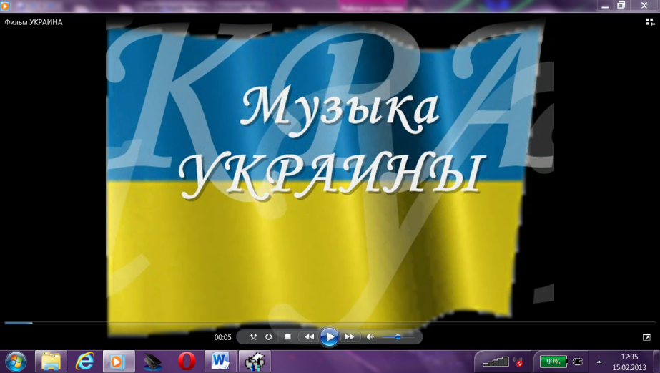
Сегодня мы отправимся в путешествие по удивительной, похожей и не похожей на нашу – страну УКРАИНУ. (3 слайд презентации)
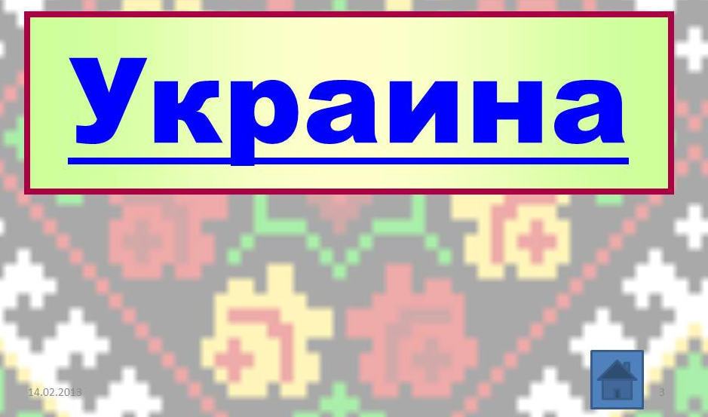

(Слайд-шоу «Украина»)
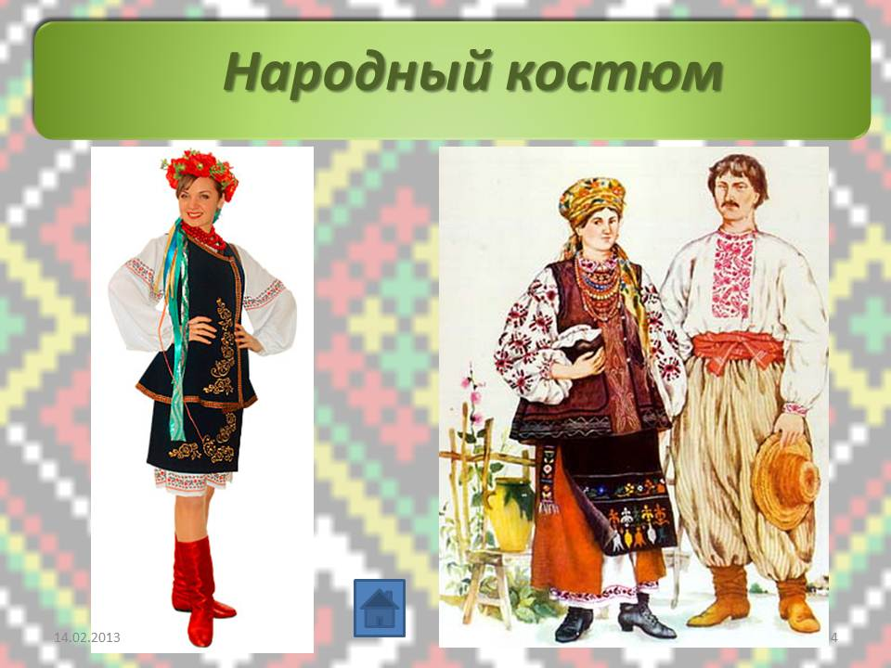
--Музыкальная культура Украины неразрывно связана с историей и жизнью украинского народа, его бытом, обрядами и праздниками.
--Давайте посмотрим, как выглядит национальным костюмом Украины.(4-5 слайд презентации.)
--Чем он отличается от русского костюма? (Дети отвечают)

--Стихотворение «В Годовщину» написано к пятидесятилетию со дня смерти великого украинского поэта Тараса Григорьевича Шевченко.
«Он не один ее любил –
Как «свет-красу дивчину»
Давно уж славили певцы
С восторгом Украину.
Ее перенимали смех,
Забавы шутки, пляски,
Как дивные цветы, в венки
Ее сплетали сказки.
Тот полюбил в ней старину,
А тот мечту младую.
Он первый полюбил ее,
Как любят мать родную.
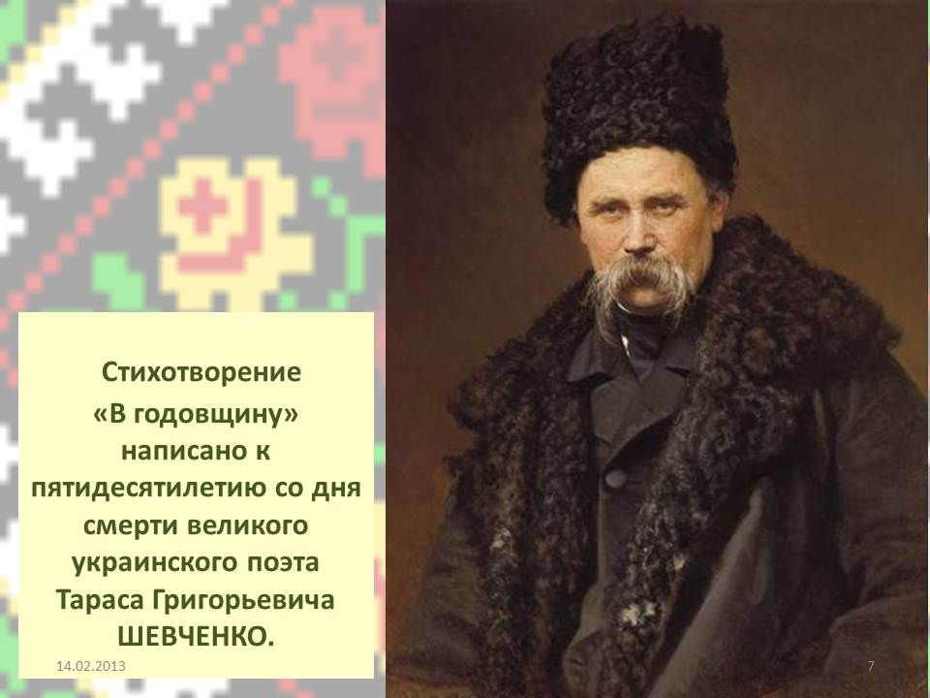
--Эти стихи написала известная украинская поэтесса Леся Украинка.
(6-7 слайды)
--Украинские народные песни необычайно музыкальны. Мелодии песен отличаются широтой и напевностью; многие из них имеют лирический характер.
--Слова этого стихотворения зазвучали в украинской народной песне «Нiч яка мисячна, ясная, зоряна». Давайте послушаем, как звучит эта песня, как мелодична украинская речь. (8 слайд)
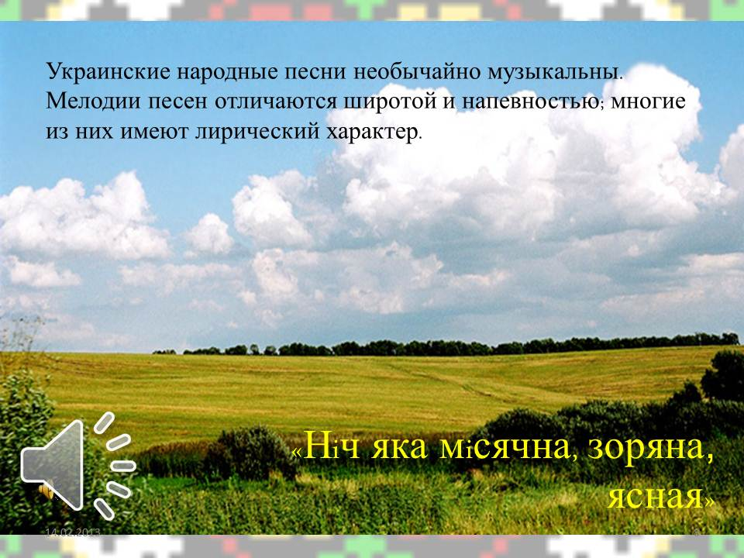
--Согласны ли вы, что украинская народная песня «Нiч яка мисячна…» - лирическое произведение? В чем это проявляется? (В напевности, автор выражает свои чувства по отношению к своей возлюбленной)Выразительно прочитайте стихотворение «Выйди!..». При прослушивании песни обратите внимание на характер мелодии, темп, динамику.

Выйди!... (Отрывок)
Ночка-то, ночка, луной озаренная!
Ну хоть иголки сбирай.
Милая, выйди, трудом истомленная,
В роще со мной погуляй.
Небо усыпано звездами, - господи,
Всюду такая краса!
Под тополями жемчужною россыпью
Дивно играет роса. (М.Старицкий)
--Широко распространен на Украине народный танец ГОПАК. (название танца происходит от восклицания «Гоп», которое произносится во время исполнения.) Это удалой танец-пляска, возникший в быту Запорожского войска. Исполняется в быстром темпе в размере 2/4. Сейчас мы посмотрим танец «Гопак» в исполнении ансамбля танца Игоря Моисеева.

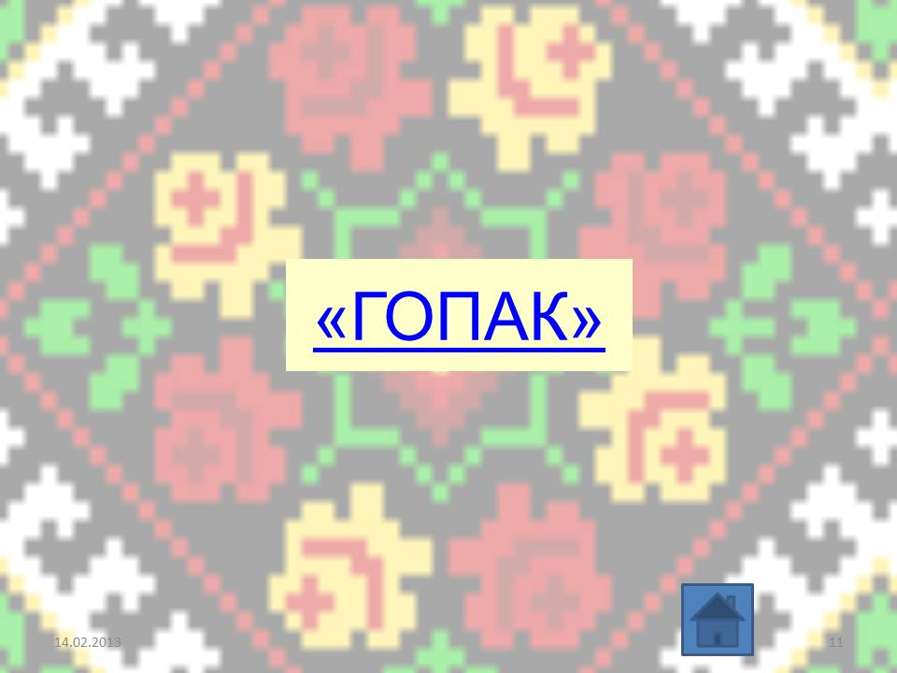
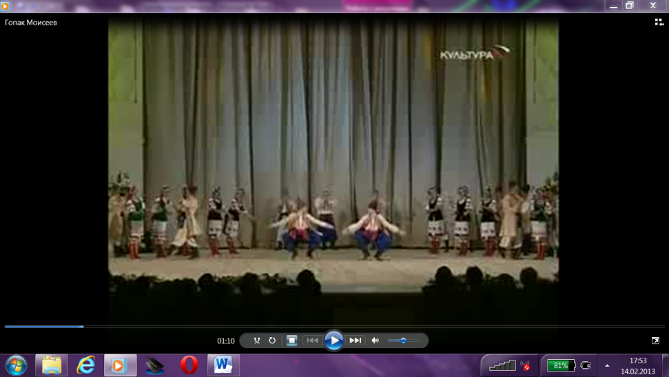
(10-11 слайды).
--А кто знает, чем еще знаменита Украина? /Национальное блюдо – вареники, раньше дома в деревнях крылись соломой, белились мелом и назывались хатой, пахали землю, возили товар на волах. И еще Украина знаменита - Сорочинской ярмаркой, куда свозились со всех окрестных селений урожай. (12 слайд)
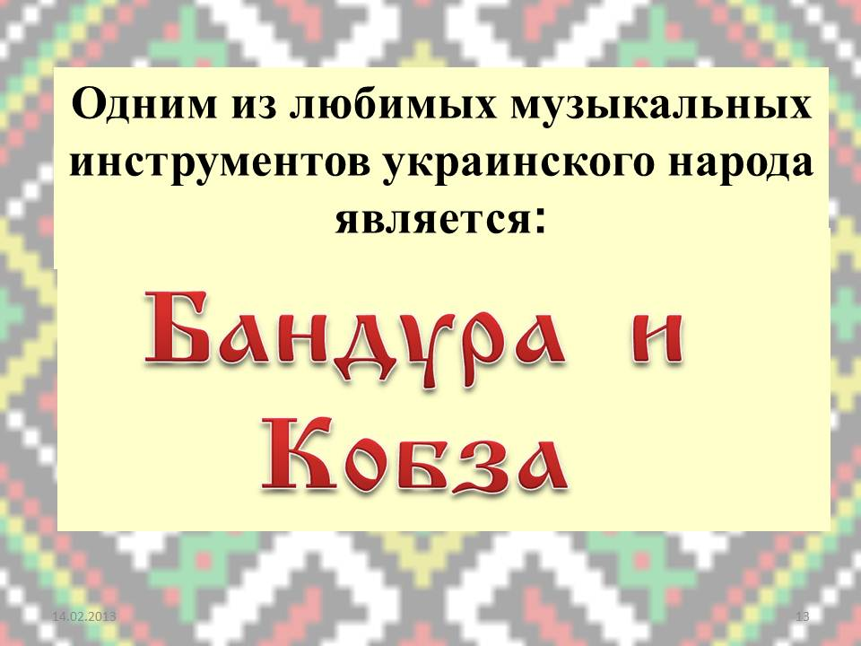
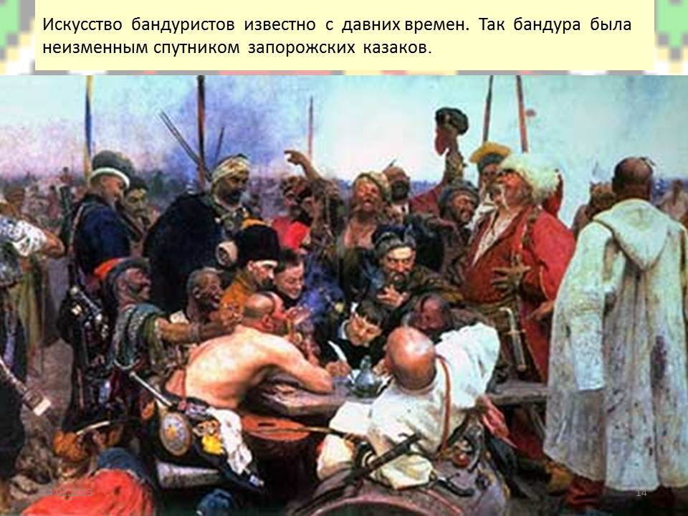
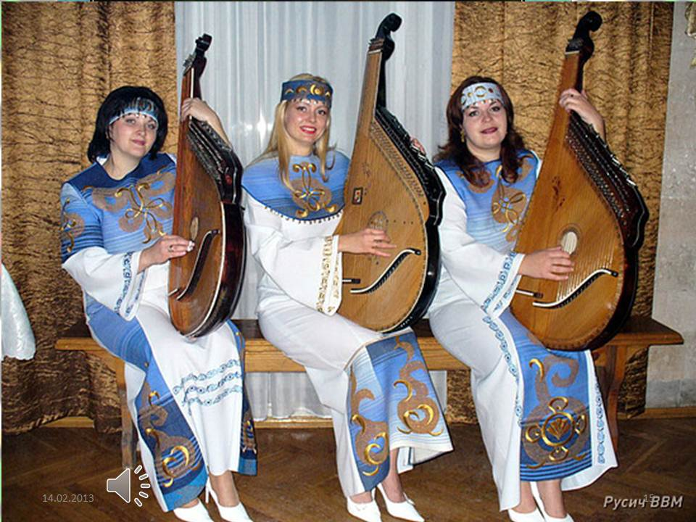
--Одним из любимых музыкальных инструментов украинского народа является БАНДУРА И КОБЗА.

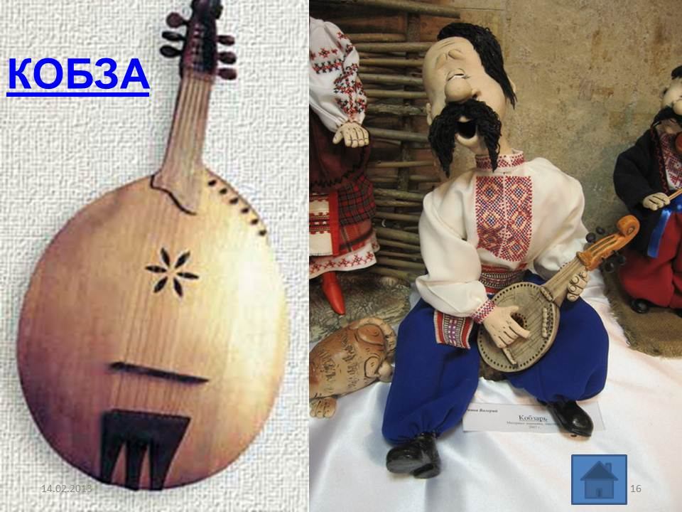
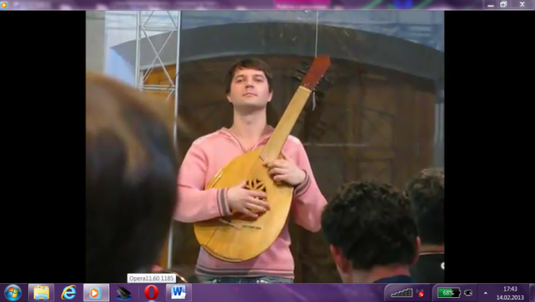

(13-16 слайды)

От наших предков получили в наследство неповторимый музыкальный инструмент – бандуру. Еще в средние века странствовали по Украине от села к селу, в сопровождении мальчиков-поводырей, слепые старцы – кобзари. За плечами несли они кобзу или бандуру, игрой на которые и зарабатывали себе на хлеб насущный. Весть о том, что в село прибыл кобзарь, мигом облетала всех, и жители сходились, чтобы послушать старого мудреца. Касаясь волшебных струн, гость повествовал о событиях, которые происходили на родных землях, в былинах и думах прославлял рыцарей-героев, которые боронили родной край от врага, лирическим пением умилял слушателей до слёз, а веселой песней вызвал у них искренний смех. Бандуру или кобзу возили с собою свободолюбивые украинские рыцари – казаки. Когда казацкая душа плакала и тосковала по родному краю и любимой девушкой, плакала и тосковала с нею и бандура. А когда, ударив бедой об землю, казак начинал "весёлую", каждый, кто слышал ту песню, пускался в зажигательный танец, тогда и сердце казацкое наполнялось радостью. Современная академическая бандура – это инструмент, который прошел длинный путь развития и становления. На сегодня его технические возможности разрешают включать в репертуар и произведения фольклорного искусства, и мировую классику, и композиции других музыкальных направлений. Современная бандура имеет больше 60-ти струн, любая из которых таит в себе волшебное звучание. Недаром этот инструмент называют "серебряными струнами Украины". Без сомнения, бандура – величайшее и уникальнейшее явление в мировом народном творчестве
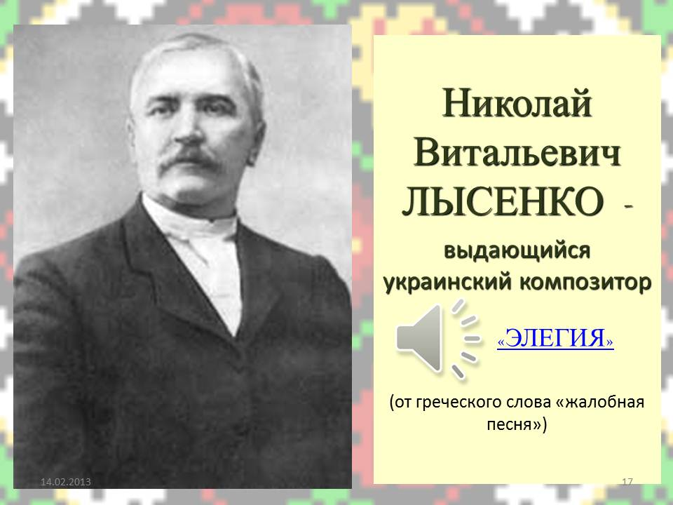
--Послушайте пьесу «Элегия» (Элегия – от греческого «жалобная песня») выдающегося украинского композитора Николая Витальевича Лысенко.
(17 слайд)
--О чем, по-вашему, рассказывает эта пьеса?
--Какому старинному русскому народному инструменту родственна бандура? (гусли) Почему? (У нее деревянный корпус, струны. Музыкант играет, щипая струны)
2. Для того, что бы начать разучивать песню, нам необходимо подготовить свой певческий аппарат для пения, а для этого мы проведем дыхательную зарядку.
Дыхательная зарядка: (стоя)
А) 8 коротких вдохов и выдохов (вдох через нос, выдох - через рот),
Б) -/-/-/-/-/-/-/- с поворотом головы вправо, влево(вдох через нос, выдох - через рот).
В) -/-/-/-/-/-/-/-/-/ с наклоном головы вправо, влево(вдох через нос, выдох - через рот).
Г) -/-/-/-/-/-/-/-/- с наклоном головы вперед, назад (вдох через нос, выдох - через рот).
3. Разучивание Украинской народной песни «Ой, в лесу есть калина»
- Я предлагаю вам разучить украинскую народную песню
-Слушаем мелодию и слова, повторяем. (разучивание 1-2 куплета)
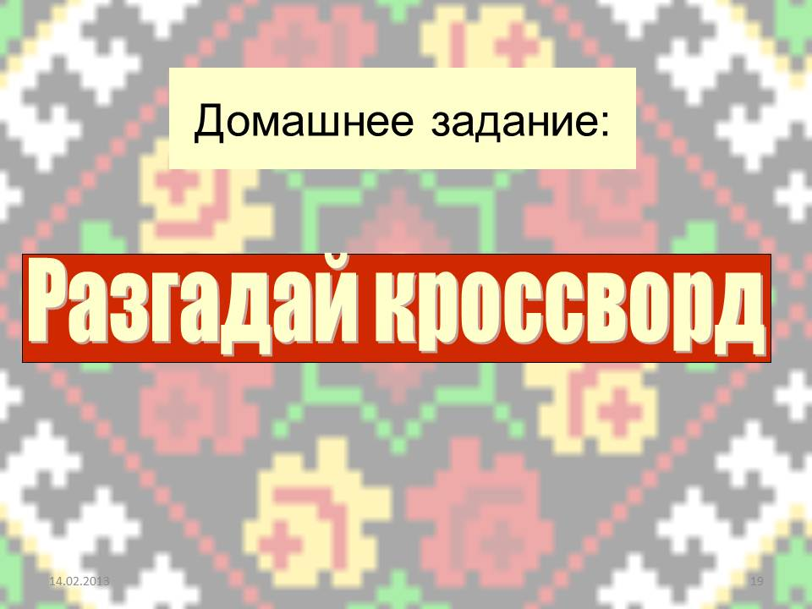
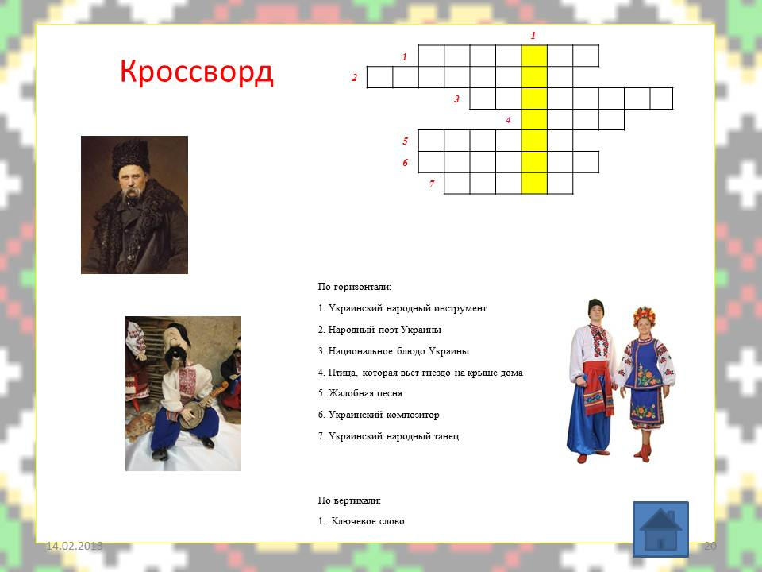
Учитель: -А сейчас я предлагаю вам разгадать кроссворд, чтобы я смогла оценить то, как вы усвоили тему.

(Домашнее задание)

Итог урока:
Подведение итогов, выставление оценок:
Учитель:
-Сегодня на уроке мы познакомились с творчеством украинского народа.
-Что вам особенно понравилось?
-Что нового для себя вы узнали?
-А я, в свою очередь, хочу отметить ребят, которые активно работали на уроке (назвать).
-Спасибо, урок окончен, до свидания.

